**US-05 - XÂY DỰNG PHƯƠNG ÁN PHẦN CỨNG**

**CHO MODULE XỬ LÍ ẢNH.**

1. **Camera**
2. **Yêu cầu**

* Camera phải có độ phân giải cao, từ 3MP đến 4MP.
* Vùng quan sát của camera phải lớn hơn 30°.
* Tiêu cự của camera phải đủ lớn (2 – 4mm) để có thể dễ quan sát được những vật thể nhỏ trên khay.
* Độ nhạy sáng tốt, có khả năng chống ngược sáng, chống nhiễu.

1. **Phương án lựa chọn.**

* Từ những yêu cầu trên kết hợp với phần tính chọn camera, nhóm đề xuất lựa chọn camera HDV-USB800MP38-L3.6:

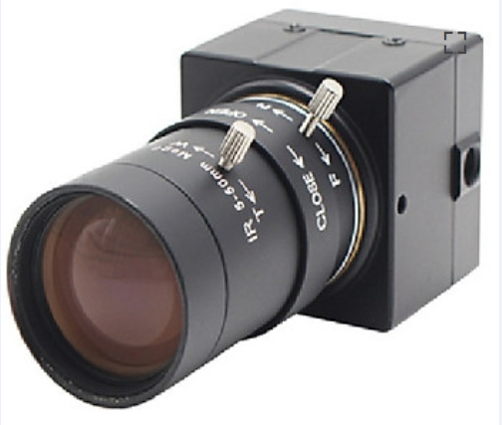

* Thông số kĩ thuật:

|  |  |
| --- | --- |
| Tên sản phẩm | Camera Varifocal 8MP |
| Độ phân giải | 8MP (3264*2448) |
| Cảm biến | Sony IMX179 1/3.2 inch |
| Tiêu cự | Varifocal 5-50mm |
| Độ nhạy sáng | 0.65V/lux-sec@550nm |
| Kiểu màn trập | Rolling shutter / Frame exposure |
| Điện áp | 5VDC |
| Dòng điện hoạt động | 150mA – 240mA |
| Nhiệt độ hoạt động | 10°C – 70°C |
| Kết nối | USB 2.0 tốc độ cao |
| Chuẩn nén | YUY2, MJPEG |
| Kích thước | 41mm*41mm |
| Trọng lượng | 300g |
| Hỗ trợ hệ thống | - Hỗ trợ WinXP/Vista/WIN7/WIN8 /, Linux with UVC, Mac-OS X 10.4.8 or later , Wince with UVC, Android 4.0 or above.  - Tương thích với raspberry pi, Ubuntu, Opencv, Amcap và nhiều phần mềm khác. |
| Giá sản phẩm | 3190000 VND |
| Link sản phẩm | [Link](https://kyoo.info/product/camera-webcam-cong-nghiep-08-mp-3264x2448-sony-imx179-ong-kinh-5-50mm-varifocal-hang-nhap-khau/) |

1. **Phương án lắp đặt:**

* Camera sẽ được lắp đặt cố định vào hộp, sao cho khi robot vận hành thì camera không bị di chuyển để không bị lệch hệ tọa độ.
* Vị trí của camera phải đặt lắp đặt đối diện ngay tâm của khay để hình ảnh được đưa về module xử lý ảnh trong điều kiện tốt nhất.

1. **Đèn xử lý ảnh**
2. **Yêu cầu:**

* Độ lux cao, yêu cầu độ lux trong công nghiệp là khoảng từ 600-700 lux.
* Ưu tiện lựa chọn đèn led vì giá thành trên năm, độ sáng, hiệu suất chiếu sáng, tuổi thọ tốt hơn các loại đèn khác.
* Ánh sáng của đèn phải vừa đủ mạnh (không được sáng quá để tránh hiện tượng chói), rộng và trải đều cả khay.
* Đèn phải được thiết kế cố định để khi chụp ảnh không bị rung, gây thiếu sáng, nhiễu cho hình ảnh.

1. **Phương án lựa chọn:**

* Từ những yêu cầu ở trên và những tính chọn, nhóm đề xuất phương án lựa chọn led thanh 5024 12V.

|  |  |
| --- | --- |
| Công suất (W) | 0.22/1b |
| Điện áp (V) | 12 |
| Quang thông (lm/W) | 93.75 |
| Kích thước (m) | 1m*0.012m |
| Số bóng | 72 bóng / m |
| Loại ánh sáng | Trắng 10.000k |
| Giá sản phẩm | 22.000 VND/1m |

1. **Phương án lắp đặt**

* Vì để chiếu sáng đều ra khắp cả khay, nhóm lựa chọn phương án thiết kế đèn thành dạng hình vuông, bao xung quanh camera, kích thước hình vuông bằng ½ kích thước của khay để có thể chiếu sáng đều cả khay.
* Kích thước khay cần chiếu sáng: 40 cm * 40 cm
* Kích thước hình vuông: 15cm * 15 cm
* Chiều dài led cần có: 15*4 > 60 cm
* Số bóng led có trên 80 cm: 43 bóng.
* Độ lux:

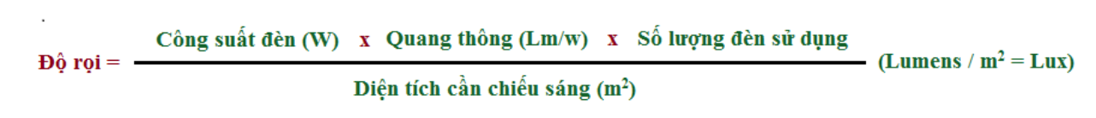

Độ lux = $\frac{0.16*93.75*43}{0.16}$ = 4000 lux > 700 lux

1. **Kết nối:**

* Đầu ra của module gồm 2 cổng:

+ Một là cổng POE để vừa cấp nguồn vừa giao tiếp hình ảnh với bộ phận xử lý ảnh nên sẽ được kết nối trực tiếp với máy tính nhúng thông qua cổng Ethenet.

+ Hai là cổng cấp nguồn cho đèn chiếu sáng cho camera là cổng 12VDC.

1. **Module chuyển đổi 12VDC**
2. **Yêu cầu:**

* Đầu vào của module chuyển đổi phải là 24VDC hoặc 220 VAC.
* Đầu ra của module phải là điện áp 12VDC để cấp điện cho đèn hoạt động.
* Dòng tối thiểu đầu ra: ~ 3 (A)

1. **Tính chọn:**

* Lựa chọn Module chuyển đổi nguồn 24VDC sang 12VDC, 5VDC 3A

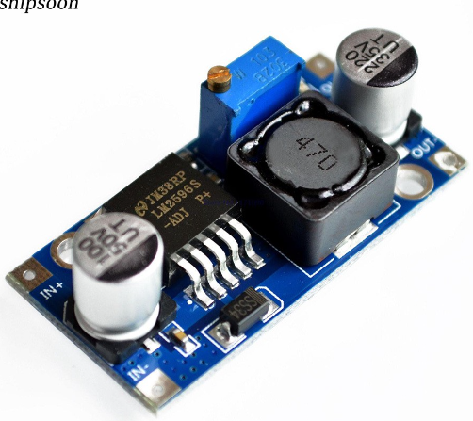

* Thông số kỹ thuật:

|  |  |
| --- | --- |
| Điện áp đầu vào | 3.2 – 40 VDC |
| Điện áp đầu ra | 1.25 – 35 VDC |
| Dòng đầu ra tối đa | 3A |
| Hiệu suất chuyển đổi | 92 % |

1. **Thiết lập:**

* Module sẽ được đặt ở trong hôp, nhận điện 24VDC từ nguồn điện, đầu ra của module sẽ được nối trực tiếp với đèn.
* Điều chỉnh biến trở để điều chỉnh điện áp đầu ra.

1. **Tính chọn Jack đực cái cho kết nối của module với nguồn 24VDC**

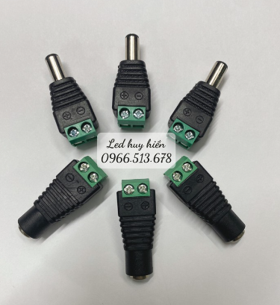

* Jack DC nối cho nguồn 5VDC, 12VDC, 24VDC.
* Đầu ra có vít vặn cố định, hàng loại tốt có chân đồng.

1. **Hộp module**
2. **Yêu cầu:**

* Vật liệu làm hộp: nhựa cứng
* Kích thước dự kiến: 10cm * 10cm * 5 cm
* Khối lượng: không được vượt quá 0.5 kg
* Vị trí: hộp phải được thiết lập ở vị trí trung tâm khay, nằm trên và không nằm trong vùng hoạt động của robot, vị trí của hộp phải được lắp đặt cố định và chắc chắn.
* Ở trung tâm của hộp phải có một lỗ hình vuông kích thước 3.8cm*3.8cm là nơi để đặt camera.
* Vì đèn sẽ được thiết lập thành một hình vuông ra phía bên ngoài của camera nên phải có 2 lổ để đi dây đèn vào phía bên trong hộp.
* Phía sau của hộp sẽ có 3 lổ để đi dây từ trên hộp module xuống bộ điều khiển và nguồn điện.

1. **Tính chọn:**

* Thông số kĩ thuật:

|  |  |
| --- | --- |
| Chất liệu | Nhựa ABS |
| Kích thước | 15cm x 15 cm |
| Tính năng khác | Cách điện tốt, chịu được điện áp cao.  Độ bền cao, chắc chắn, không bị han gỉ theo thời gian |

1. **Thiết lập:**

* Hộp sẽ được cố đinh bởi một thanh hình trụ, chân trụ được cố định, chiều cao dự tính của thanh là 70 – 80 cm. Hộp sẽ được gắn chặt với thanh bởi 4 vít ở 4 góc.